产品购销合同

需方：江苏启安建设集团有限公司 （以下简称甲方）
供方：山东竞道光电科技有限公司 （以下简称乙方） 签约时间： 2024年12月24日
签约地点：苏州至台州高速公路七都至桃源段工程光伏发电项目部
第一条：材料名称：环境检测仪
第二条：合同产品名称、型号规格、单价：

序号 | 材料名称 | 产品技术参数 | 单位 | 数量 | 单价 | 金额 | 备注
1 | 环境监测仪 | 型号:FGF9  供电:DC12V  输出:RS485 MODBUS RTU协议  供电方式:太阳能供电/DC12V/AC220V/UPS  波特率:4800—115200默认波特率：9600  工作温度：-30°C〜+70°C  存储温度：-40°C~+80°C  工作湿度：0~100%RH  防护等级：IP65  通讯模式：Wifi/GPRS/RS485/无线点对点  输出航插：IP68 SP13-6  数据接收模式：无线数据云平台APP/PC/网页有线单机软件二次开发通讯接口  承载形式：固定支架1.5m/2.2m/3m | 台 | 4 | 4200 | 16800 | 测风光温度，带4G无线传输
合计 | 壹万陆仟捌佰元整 |  |  |  |  | 16800

本合同为固定单价合同，暂估合同总价大写金额：壹万陆仟捌佰元整(小写：¥16800.00)，包含13%增值税，含运费，结算金额以实际供货数量为准。
第三条：质量与技术标准：乙方提供的货物为全新产品，乙方必须保证所供材料为合格产品，符合现行国家标准。乙方应提供3套厂家资质、检测报告、产品合格证。乙方提供的货物要符合合同附件的技术规格所述的标准及相关的国家标准和行业标准，这些标准必须是合同签订时有关机构发布的最新的有效版本。除非技术规格中另有规定，计量单位均采用中华人民共和国法定计量单位。
第四条：收货人、交货方法、运输方式、交货地点：
1、交货地点：苏州市吴江区桃源镇贝家斗。
2、联系人： 陆辉 联系方式： 17768441920 ；仓库保管员签收的乙方送货单视为乙方向甲方索要欠款的凭证。
3、到货时间：2024年12月28日前。
第五条：付款方式：
1、款到发货，发货前调试完毕，视频指导安装。
2、付款前，根据甲方要求开 13%增值税专用发票，否则甲方有权拒绝付款且不承担任何违约责任每次付款前，乙方需向甲方提供相应金额的增值税专用发票，所开发票需根据甲方要求进行开具，否则甲方有权拒绝付款且不承担任何违约责任。发票备注栏写：项目名称：苏州至台州高速公路七都至桃源段工程光伏发电项目；项目地址：苏台高速公路。（见票付款）。
第六条：质保期和售后服务：
- 质保壹年，质保期内如出现质量问题由乙方负责，平台终身免费。
2、产品质量标准要求：按国标及相关规范要求执行，乙方提供产品合格证等相关资料随货同行，不能以乙方已经验收收货为由而免除对产品质量问题的责任（后续相关部门验收如发现产品质量问题仍由乙方承担一切责任）。
第七条：合同生效：
1、合同经双方代表签字盖章后生效。
2、本合同如有任何修改或补充文件，均须双方授权代表签署并视作合同不可分割的组成部分。
第八条：合同仲裁：
凡与本合同有关而引起的一切争议，各方应首先通过友好协商解决，如经协商开始 60 日后仍不能达成协议时，任何一方均可依法向南通仲裁委员会申请仲裁，并按照申请仲裁时该仲裁委员会当时有效的仲裁规则进行仲裁，仲裁裁决是终局的，对甲乙双方均有约束力。
第九条：合同分存：
- 为确保甲乙双方的权益，秉着公平公正互信的原则，双方自愿订立本合同，并自觉执行，如有违约，愿承担相关法律责任。
- 本合同一式 叁份，甲方贰份，乙方壹份，具相同法律效力。
第十条： 特别约定：
高玮自愿对本合同专用条款第五条约定的甲方的付款义务提供连带责任保证。
第十一条：附件
- 营业执照复印件盖公章

需  方 | 单位全称 | 江苏启安建设集团有限公司 | 供  方 | 单位全称 | 山东竞道光电科技有限公司
需  方 | 单位地址及电话 | 江苏省启东市建设南路239号0513-83313218 | 供  方 | 单位地址及电话 | 山东省潍坊高新区光电路155号潍坊高新区光电产业加速器（一期）1号楼207 15615564400
需  方 | 法人代表 | 殷炜东 | 供  方 | 法人代表 | 徐晓苗
需  方 | 税 号 | 913206811388337938 | 供  方 | 税 号 | 91370705MA3QD6MN1M
需  方 | 开 户 行 | 建设银行启东支行 | 供  方 | 开 户 行 | 中国工商银行股份有限公司潍坊分行营业部
需  方 | 帐 号 | 32001647636050429527 | 供  方 | 帐 号 | 1607001709200189525
需  方 | 委托代理人： 电话：  盖章： 传真： |  | 供  方 | 委托代理人： 电话：  盖章： 传真：
连带责任人： 身份证号：320103198603041510
2024年12月24日
乙方联系人：郝照龙 15666889209

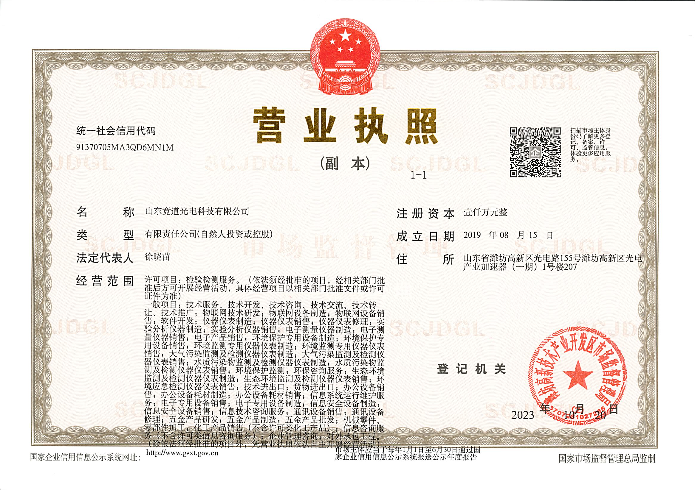
检测数据参数

传感器名称 | 测量范围 | 准确度 | 分辨率
环境温度 | -40—123. 8°C | ±0.1℃ | 0.1℃
环境湿度 | 0—100%RH | ±2%RH | 0. 1%RH
露点温度 | -40—123. 8°C | +0.1℃ | 0.1℃
风速 | 0—60m/s | 土 2% (W20m/s ), ± 2%+0. 03V m/s (>20 m/s ) | 0. Im/s
风向 | 0 —359° | ±2° | 1°
气压 | 300—1100hPa | ±0. 12hPa | 0. 1hPa
组件温度 | -40—100C | ±0.1℃ | 0.1℃
水平总辐射 | 0—2000w/m2 | W5% | lw/m2
水平总辐射日累计 | 0—999. 9MJ/m2 | W5% | 0. IMJ/ni2
水平总辐射月累计 | 0—9999MJ/m2 | W5% | lMJ/m2
水平总辐射年累计 | 0—9999MJ/m2 | W5% | lMJ/m2

